Министерство науки и высшего образования РФ
ФГБОУ ВО «Бурятский государственный университет
Имени Доржи Банзарова
Колледж

Лабораторная работа № 8
«Настройка и администрирование службы DHCP в сети Windows»

Выполнил студент гр. 09829
Хакимова Д.А.
Проверил: преподаватель
Шапеев Д.Ю.

Улан-Удэ
2026
Цель работы:
1. Изучить принципы работы протокола DHCP (Dynamic Host Configuration Protocol) и процесс аренды IP-адресов.
2. Освоить установку и настройку роли DHCP-сервера в ОС Windows Server 2003.
3. Научиться создавать области действия (scopes), настраивать параметры DHCP (шлюз, DNS, время аренды) и создавать резервирования адресов.
4. Исследовать процесс получения адреса клиентом (DORA-процесс) с помощью утилит командной строки.
5. Изучить механизм авторизации DHCP-серверов в домене Active Directory.
Ход работы
Этап 1. Подготовка виртуальной среды
1. Запустите VirtualBox.
2. Убедиться, что обе ВМ (Server 2003 и Client XP) подключены к одной Внутренней сети (Internal Network).
Настройка: Параметры ВМ -> Сеть -> Тип подключения: «Внутренняя сеть», Имя: ‘intnet’ (или любое другое, но одинаковое для обеих машин).
3. Загрузить Windows Server 2003.
4. Проверить статический IP-адрес сервера:
5. Загрузить Windows XP.
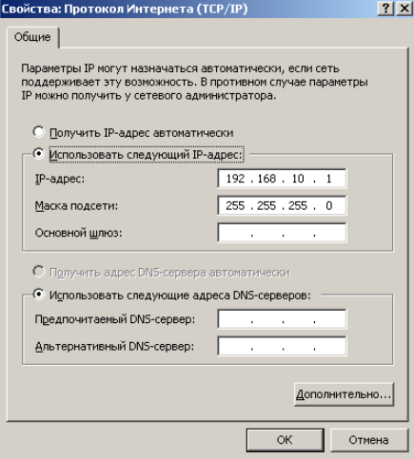
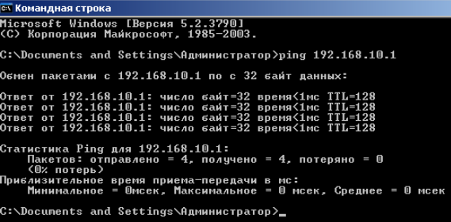
Этап 2. Установка службы DHCP на Windows Server 2003
1. На сервере зайти под учетной записью Administrator.
2. Открыть «Панель управления» -> «Установка и удаление программ» -> «Установка компонентов Windows».
3. В списке компонентов выберать «Сетевые службы» -> «Состав».
4. Установить галочку «Протокол динамической конфигурации узла (DHCP)». «ОК» и завершить установку мастера.
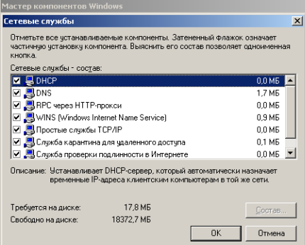
Этап 3. Создание и настройка области действия (Scope)
1. Открыть консоль управления: «Пуск» -> «Администрирование» -> «DHCP».
2. Раскрыть дерево консоли, найти имя своего сервера.
3. -> «Создать область...». Запустится мастер.
4. Имя области: Ввести ‘Lab6_Scope’
5. Диапазон IP-адресов:
Начальный IP: ‘192.168.10.10’
Конечный IP: ‘192.168.10.100’
Маска: ‘255.255.255.0’ (длина префикса 24).
6. Исключения: Пропустить этот шаг, чтобы весь диапазон был доступен.
7. Срок аренды: по умолчанию
8. Настройка параметров DHCP
9. Завершить работу мастера.
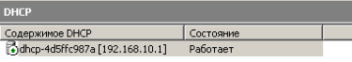
Этап 4. Авторизация DHCP-сервера (Если работает в домене)
Значок зеленый (стрелка вверх). Это означает, что сервер проверил свою запись в Active Directory и готов к работе!
Этап 5. Проверка работы на клиенте (Windows XP)
1. Переключиться на виртуальную машину с Windows XP.
2. Открыть командную строку (‘cmd’).
3. Освободить текущий (APIPA) адрес и запросите новый у сервера:
ipconfig /release
ipconfig /renew
4. Выполнить команду ‘ipconfig /all’.
5. Проверьте связь с сервером:
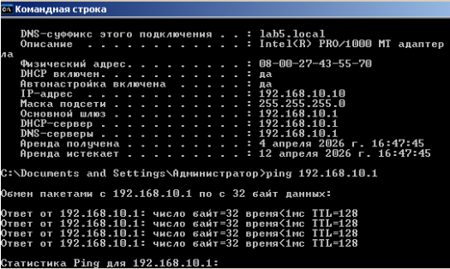
Этап 6. Резервирование адресов (Address Reservation)
1. На клиенте Windows XP узнать свой физический адрес (MAC-адрес):
ipconfig /all
2. На Сервере в консоли DHCP раскрыть созданную область ‘Lab6_Scope’.
3. «Резервирование» (Reservations) -> «Новое резервирование...».
4. Заполнить данные:
Имя резервирования: ‘ClientXP_Fixed’.
IP-адрес.
5. Нажать «Добавить», затем «Закрыть».
6. Вернуться на Клиент (XP) и обновить аренду:
ipconfig /release
ipconfig /renew
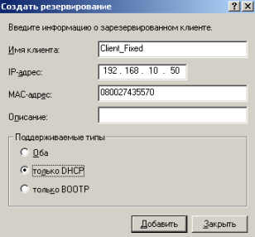
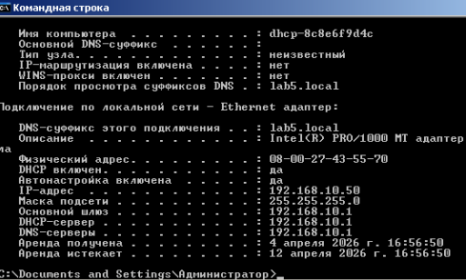
Этап 7. Анализ процесса DORA и мониторинг
1. На Сервере в консоли DHCP раскрыть папку «Аренда адресов» (Address Leases).
2. Эксперимент со временем аренды:
Изменить свойства области
Установить время аренды 1 минута.
На клиенте выполнить ‘ipconfig /renew’.
Подождать 30 секунд и снова выполнить ‘ipconfig /all’.
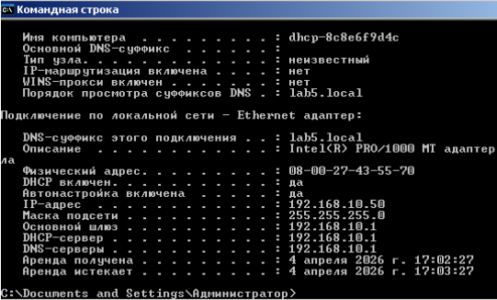
Этап 8. Моделирование конфликта
1. Временно остановить службу DHCP на сервере
2. На клиенте выполнить ‘ipconfig /release’.
3. Сделать ‘ipconfig /renew’.
4. Запустить службу обратно и восстановить соединение.
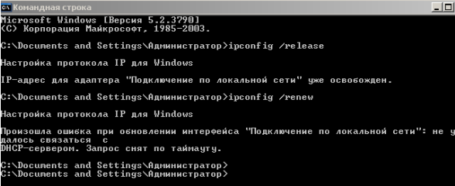
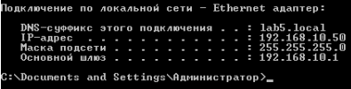
Контрольные вопросы:
1. Опишите подробно четыре этапа процесса DORA. Какие сообщения (Discover, Offer, Request, Ack) являются широковещательными, а какие одноадресными?
Discover (DHCPDISCOVER) - широковещательный
Клиент кричит всей сети: «Есть тут кто? Мне нужен IP-адрес!»
Offer (DHCPOFFER) - обычно широковещательный
Сервер отвечает: «У меня есть свободный адрес, хочешь?»
Request (DHCPREQUEST) - широковещательный
Клиент подтверждает: «Беру этот адрес!» (вещает всем, чтобы другие серверы знали, что их предложение отклонено)
Ack (DHCPACK) - одноадресный
Сервер подтверждает: «Договорились, адрес твой на определённое время»
2. Что произойдет, если в одной физической сети запустить два неавторизованных DHCP-сервера? Как механизм авторизации в Windows Server 2003 предотвращает эту проблему?
Клиенты будут получать адреса от любого сервера, который ответит быстрее. Это может привести к путанице: разные шлюзы, DNS, конфликты адресов. Часть сети может «отвалиться».
DHCP-сервер должен быть авторизован в Active Directory. При запуске сервер проверяется: если он не в списке доверенных - служба не начнёт раздавать адреса.
3. Для чего используется диапазон адресов ‘169.254.0.0/16’ (APIPA)? При каких условиях клиент переходит на использование этих адресов?
Это «запасной аэродром». Если DHCP-сервер недоступен, клиент сам назначает себе адрес из этого диапазона, чтобы хоть как-то работать в локальной сети.
Когда включается:
Клиент несколько раз попытался получить адрес по DHCP - нет ответа
Нет статически прописанного адреса
Система показывает: «Адрес назначен автоматически»
4. Чем отличается резервирование (reservation) от назначения статического IP-адреса вручную на клиенте? В каких случаях целесообразно использовать каждый из методов?
Резервирование (reservation):
Настраивается на DHCP-сервере. Сервер всегда выдаёт один и тот же адрес конкретному устройству по его MAC-адресу. Удобно, когда нужно управлять адресами централизованно.
Статический адрес вручную:
Прописывается прямо на устройстве (в настройках сетевого адаптера). Сервер об этом не знает и может случайно выдать этот же адрес другому клиенту - будет конфликт.
Когда что использовать:
Резервирование - для принтеров, камер, серверов, которые должны иметь постоянный адрес, но вы хотите управлять ими из одного места
Статика вручную - для сетевого оборудования (маршрутизаторы, коммутаторы) или когда устройство работает вне зоны действия DHCP
5. Что такое параметры T1 и T2 в протоколе DHCP? Когда клиент начинает процесс обновления аренды?
T1 (время обновления) - 50% от срока аренды
Когда наступает этот момент, клиент тихо (в одноадресном режиме) спрашивает у того же сервера: «Можно продлить аренду?»
T2 (время перепривязки) - 87,5% от срока аренды
Если с первым сервером связь не удалась, клиент начинает кричать всем серверам подряд: «Кто-нибудь, продлите мне адрес!»
Если аренда истекла полностью - клиент теряет адрес и начинает всё сначала с этапа Discover.
6. Какие основные параметры конфигурации (кроме IP-адреса и маски) можно передать клиенту через DHCP? (Назовите минимум три).
Через DHCP можно передать клиенту много полезного. Минимум три примера:
Шлюз по умолчанию (через какой роутер выходить в интернет)
Адреса DNS-серверов (куда обращаться за преобразованием имён в адреса)
Доменное имя сети (например, company.local)
Дополнительно можно передать: адрес сервера времени, WINS-серверы, путь к загрузочному образу (для PXE) и другие настройки.

7. Как добавить исключение (exclusion) из области действия и зачем это нужно?
Как добавить:
В консоли управления DHCP выбираете нужную область -> добавляете исключение-> указываете один адрес или диапазон, который сервер не будет раздавать.
Зачем это нужно:
Чтобы зарезервировать адреса для устройств, которые настроены вручную (принтеры, серверы, точки доступа). Так вы избежите ситуации, когда DHCP выдаст адрес, который уже занят - и начнётся конфликт.

